**Дидактическая игра**

**«Что можно купить за деньги»**

Возраст детей: 4-6 лет

Цель: формирование представлений об экономическом развитии общества, торгово-денежных, нравственно-этических отношениях.

Материал: конверты «Можно» и «Нельзя», карточки с предметами и явлениями.

Правила игры:

Количество игроков 1-2.

 Вариант 1. Взрослый раскладывает перед ребенком на столе  разрезанные карточки и предлагает выбрать сначала   изображения, предмет на которых можно купить. Затем рассматриваются оставшиеся карточки, ребенок объясняет, почему их не купил.

Вариант 2. Взрослый показывает по одной карточке. Дети озвучивают что изображено на карточке и соотносят изображение с той или иной группой, объясняя почему они сделали такой выбор.

Усложнение:

Предложить ребенку продолжить ряд предметов и явлений, которые можно/нельзя купить за деньги.

|  |  |  |
| --- | --- | --- |
| ***https://png.pngtree.com/png_detail/18/09/10/pngtree-brown-wooden-table-png-clipart_1926718.jpg*** | ***https://www.picpng.com/images/large/couch-furniture-sofa-interior-image-download-45500*** | ***https://kidzdream.ru/wp-content/uploads/2018/07/5299.jpg*** |
| ***https://avatars.mds.yandex.net/get-pdb/236760/7237cfce-a342-4df8-b21d-3e4b5df23ae0/s1200*** | ***http://kladraz.ru/images/photos/ac9230743b1790814b852f46b35d7275.jpg*** | ***http://printonic.ru/uploads/images/2016/04/15/img_5710aca63e9e3.jpg*** |
| ***https://cdn1.vectorstock.com/i/1000x1000/78/45/bread-vector-987845.jpg*** | ***https://library.kissclipart.com/20180901/xle/kissclipart-animated-cheese-png-clipart-nachos-cheese-clip-art-1066d9249fd746b6.jpg*** | ***https://st.depositphotos.com/1526816/2231/v/950/depositphotos_22317389-stock-illustration-a-big-toy-drum.jpg*** |

|  |  |  |
| --- | --- | --- |
| ***https://thumbs.dreamstime.com/z/skis-classic-bindings-ski-poles-vector-illustration-cross-country-old-fashioned-isolated-white-background-61366246.jpg*** | ***https://mir-s3-cdn-cf.behance.net/project_modules/max_1200/be0c5045921927.586e18e0c8589.png*** | ***https://www.picpng.com/images/large/violin-hd-png-32391*** |
| https://thumbs.dreamstime.com/z/%D0%BA%D0%BE%D1%80%D0%BE%D0%B1%D0%BA%D0%B0-%D0%BC%D0%BE%D0%BB%D0%BE%D0%BA%D0%B0-%D1%81-%D0%B8%D0%BB%D0%BB%D1%8E%D1%81%D1%82%D1%80%D0%B0%D1%86%D0%B8%D0%B5%D0%B9-%D0%BA%D0%BE%D1%80%D0%BE%D0%B2%D1%8B-26659124.jpg | http://homerspinsome.com/images/comfy-reading-chair-6-comfy-chair-cartoon-the-image-kid-has-it-2400x2400.jpg | http://printonic.ru/uploads/images/2016/04/15/img_5710a77b39631.jpg |
| http://clipart-library.com/img1/1506145.png | https://img1.liveinternet.ru/images/attach/c/10/110/150/110150429_89.png | http://my-bookshop.ru/image/audio_cd_covers/1018266242.jpg |

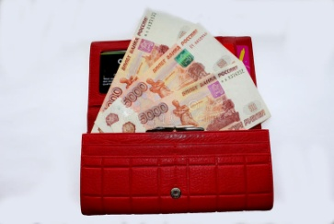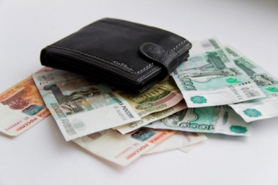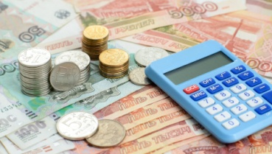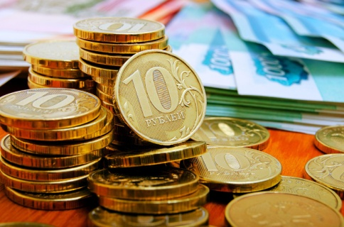

|  |  |  |
| --- | --- | --- |
| ***https://static4.depositphotos.com/1005091/294/i/950/depositphotos_2942547-stock-photo-smiling-sun-on-blue-sky.jpg*** | ***https://proshina-kashds8.edumsko.ru/uploads/6800/6710/section/627917/DeYvsSBW4AEMw4J.jpg?1537538709968*** | ***http://pngimg.com/uploads/mountain/mountain_PNG1.png*** |
| ***ÐÐ°ÑÑÐ¸Ð½ÐºÐ¸ Ð¿Ð¾ Ð·Ð°Ð¿ÑÐ¾ÑÑ ÐºÐ°ÑÑÐ¸Ð½ÐºÐ¸ ÑÐµÐºÐ°*** | ***https://detskie-pesni.com/_ld/2/11359169.jpg*** | ***http://kidwelcome.ru/userfiles/images/1634767.png*** |
| ***http://www.clipartbest.com/cliparts/di7/pex/di7pexM6T.jpg*** | ***https://push-mashenka51.edumsko.ru/uploads/3000/3015/section/197400/0_91664_d6a18cea_xl.png?1508505802812*** | ***https://png.pngtree.com/element_origin_min_pic/16/11/01/b184092fbb55b55d7b4b6d17835d2d54.jpg*** |